**Raport Testare**

**Data: 8 Iunie 2016.**

**Autori: Andreea Andro, Capusneanu Mihaela.**

Sistem pe care au fost efectutate testele:

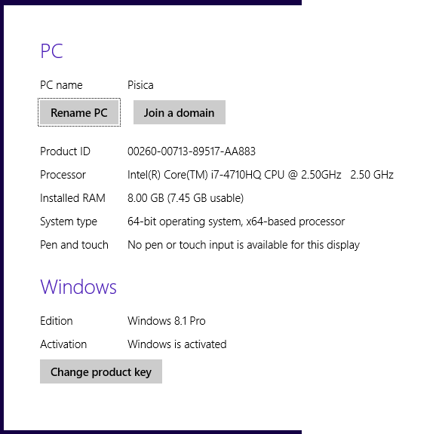

Pasi urmati pentru testarea manuala a interfetei:

1)Se porneste aplicatia prin startProgram.bat. Dureaza aproximativ 2 secunde.

2)Incercam sa marim aplicatia in modul full screen de pe butonul din dreapta-sus. Functioneaza bine. Redimensionarea la marimea initiala functioneaza. Repetam procedeul si nu intampinam probleme la redimendionarea aplicatiei.

3)Incercam sa introducem un nou cont de gmail:

* pisica@gmail.com , parola 123456. Acest cont de gmail nu exista. Dupa apasarea butonului de save, noul cont este trecut in stanga , nu apare niciun mesaj de eroare sau succes. Nu stiu daca mailurile din noul cont sunt procesate.
* Incercam sa introducem un nou cont. Scriem la Email "Arici" , nu completam parola. Noul nume apare si el in partea stanga, la lista de emailuri. Nu apar mesaje de confirmare, datele introduse in campuri dispar.
* apasam pe butonul Save cand nu este completat nimic in niciunul dintre campuri si observ (dupa introducerea unui alt mail ulterior) ca apare un rand liber in lista de mailuri , ca si cum ar fi acolo si mailul cu numele vid.
* Introducem un cont corect, detectionapp2@gmail.com si parola detectionapp123456. Este introdus si el in lista de mailuri. Nu stiu daca noile mesaje sunt prelucrate sau nu.
* Odata introdusa o adresa de mail, nu mai poate fi scoasa - nu exista niciun buton sau pagina pentru a-l sterge.

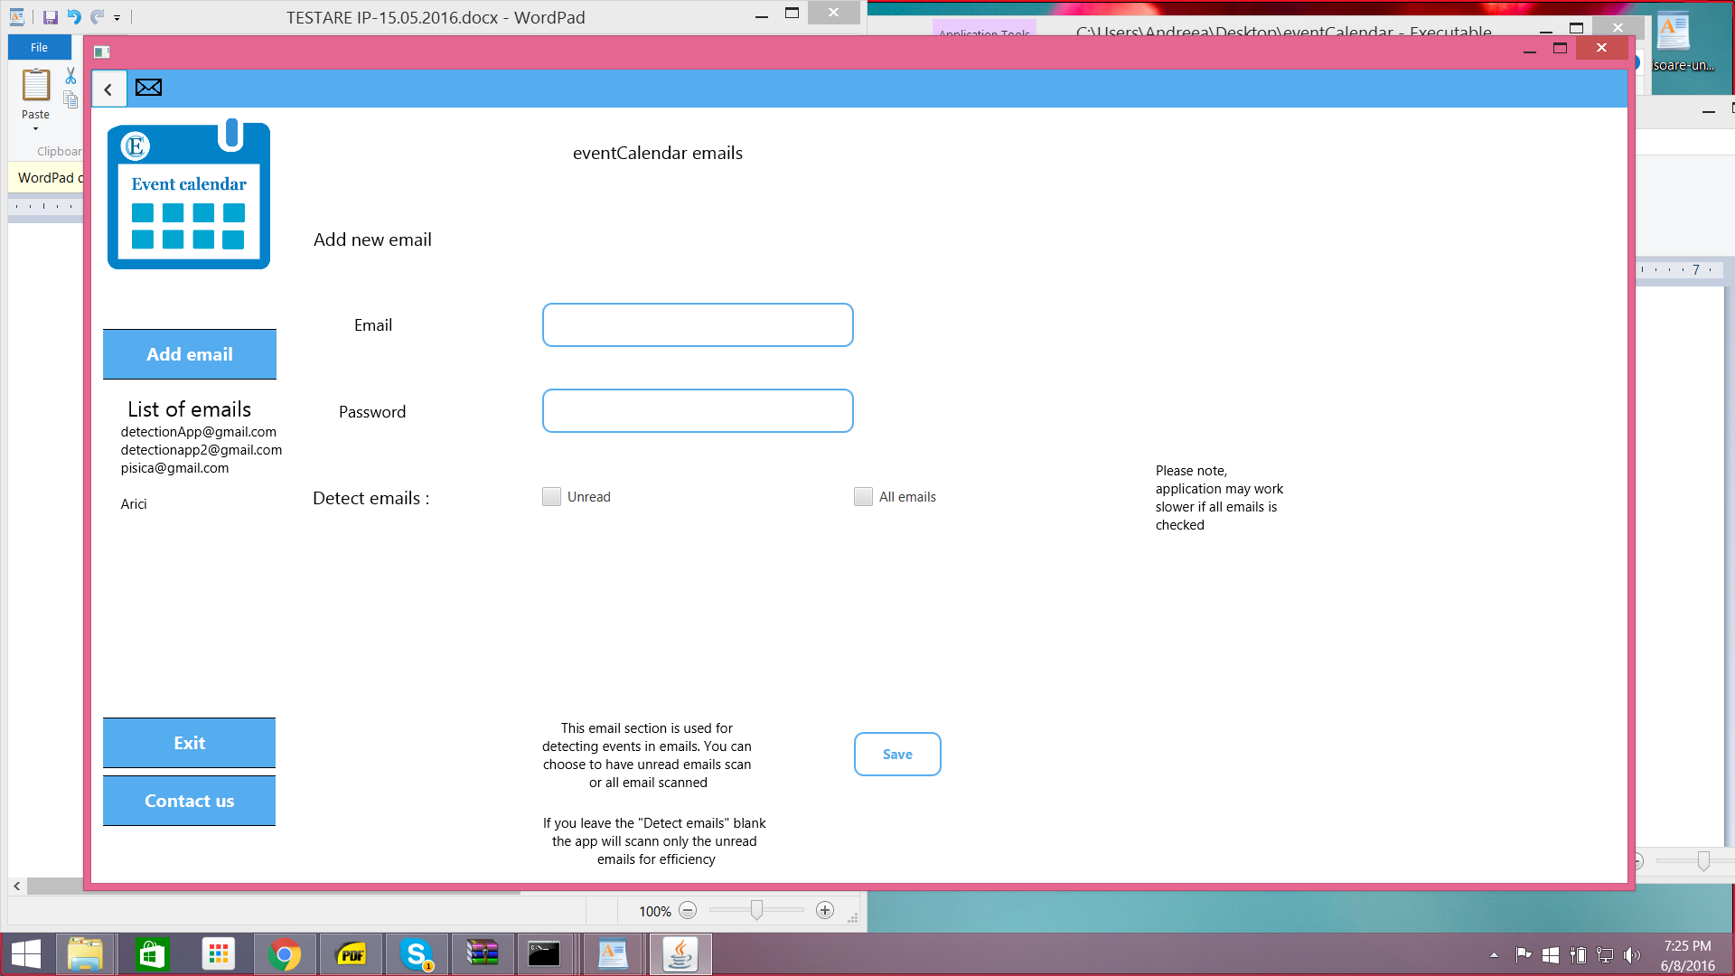

4)Revenim pe pagina Calendar. Apasam pe diferite date din calendarul din partea de sus. Calendarul din partea de jos se schimba conform cu data apasata, astfel incat sa fie afisate cate 7 zile consecutive, incepand cu data corespunzatoare zilei de duminica.

5)La vizionarea evenimentelor dintr-o saptamana, pe masura ce facem scroll paginii pentru a vedea o ora mai din josul paginii, se acopera titlul continand ziua saptamanii si ora.

6)Mutarea in calendar pe luni si ani functioneaza.

7)Prin apasarea butonului "Contact us", se deschide o pagina web catre pagina de gitHub a proiectului.

8)Prin apasarea butonului "Exit" se inchide aplicatia fara probleme.

9)Apasam butonul "Event definition" si aplicatia deschide pagina aplicatiei corespunzatoare.

10)Completam valorile pentru toate campurile. Apasam save, apare o problema la introducerea datei.

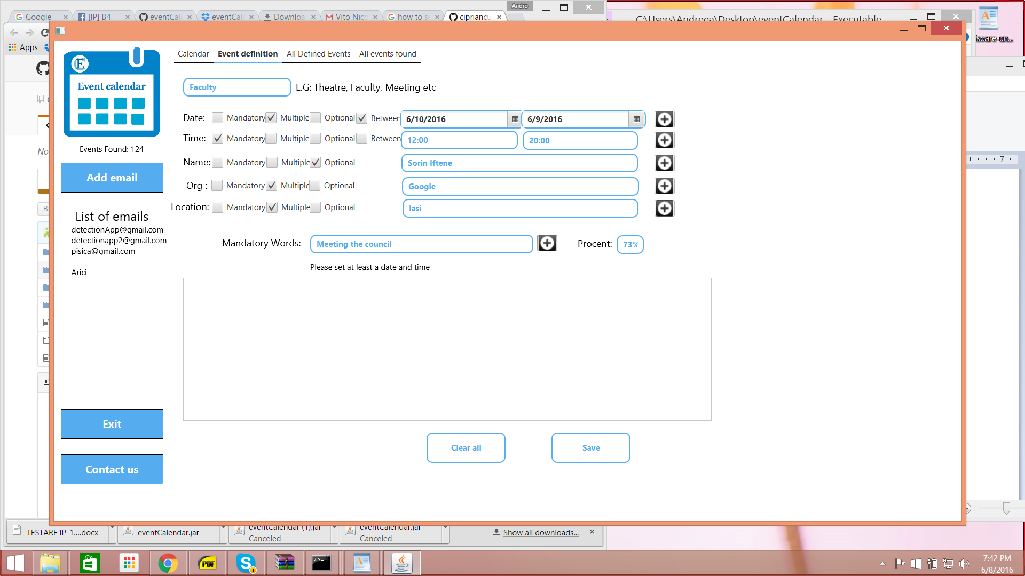

Data a fost introdusa prin apasarea butonului din dreapta campului date si selectarea de acolo a unei date. Mesajul de eroare sugereaza ca ar fi o problema la data si timp si cred ca este de fapt o problema la data, dar nu stiu care. Incerc sa scriu manual o data. Se accepta doar data care are ca si separator semnul "/". Nu pot sa introduc ceva diferit fata de prima data si renunt.

11)Apas butonul "Clear all" si toate informatiile completate pana acum sunt sterse. Observ ca la "Mandatory words" , in campul in care as putea completa, scrie "E.g:", fara un exemplu concret. Nu imi dau seama ce rol are campul "Procent".

12)La apasarea butoanelor din partea dreapta a campurilor(acelea care arata ca un plus negru pe un cerc alb) care trebuie completate pentru crearea unui nou eveniment, apar informatii despre ceea ce trebuie scris in campurile corespunzatoare, si anume in partea de jos , de sub campul pentru "Mandatory words" si deasupra chenarului in forma de dreptunghi. Observ ca la "Date" si "Time" apare un comportament putin diferit: informatia este pusa in interiorul chenarului si se tot adauga acolo.

Nu stiu care e rolul chenarului din josul paginii - nu se poate scrie in el. Presupun ca e pentru mesajele de la Date si Time.

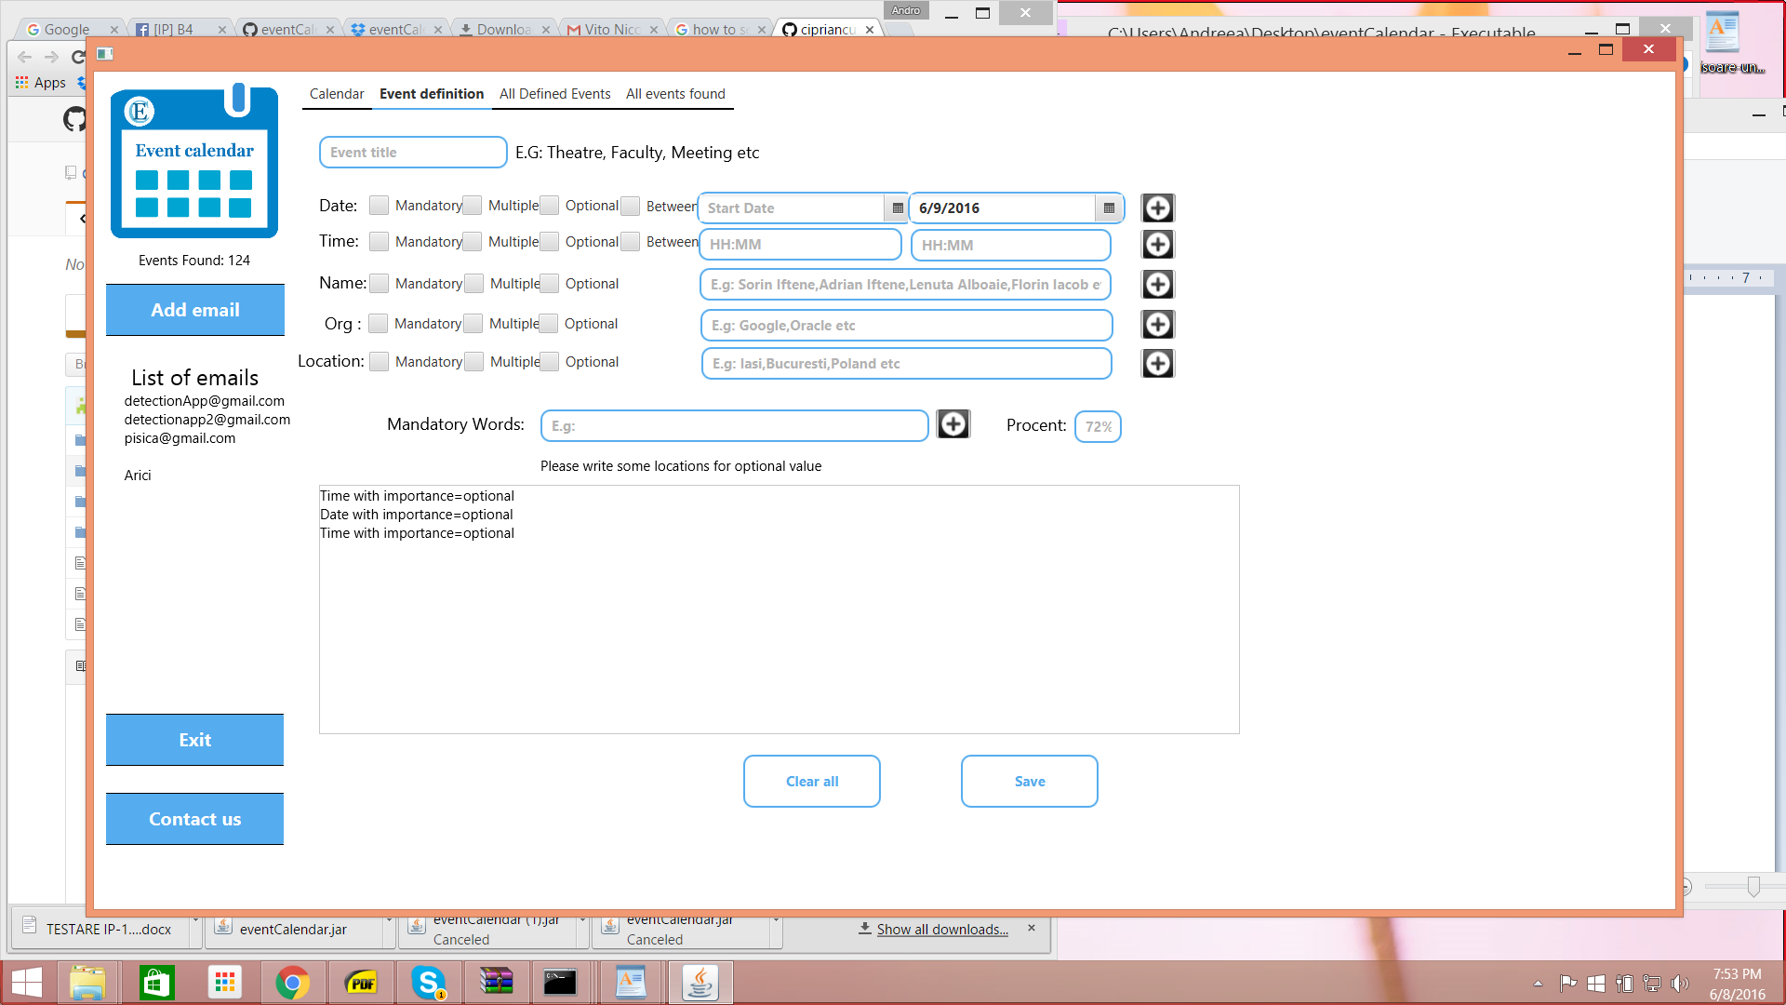

13) In ceea ce priveste campurile de bifat, observ ca pot fi toate simultan marcate. Mandatory si Optional nu sunt oarecum antonime? Nu prea stiu la ce s-ar referi campul numit "Multiple" - inseamna ca pot fi puse mai multe locatii pentru un eveniment , de exemplu?

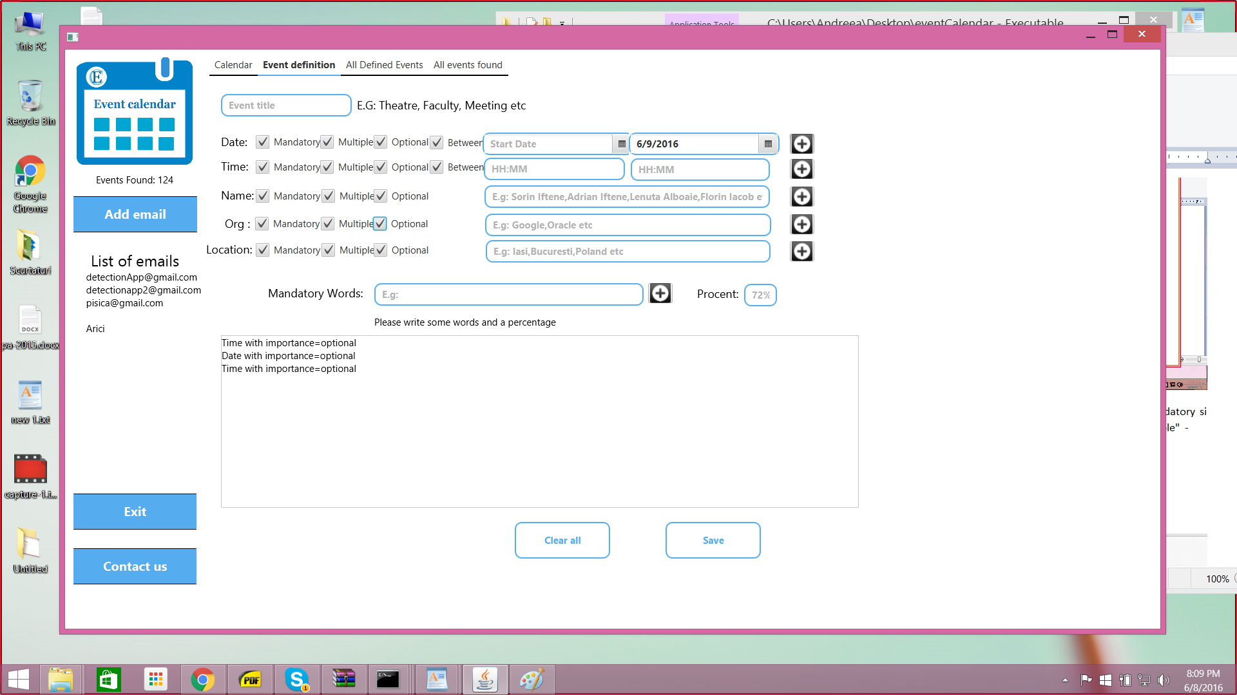

14) Observ ca dupa apasarea butonului de "Save" sunt salvate informatiile care au aparut in chenarul dreptunghiular din partea de jos. Apas pe butonul "All defined Events" si merg pe pagina corespunzatoate a aplicatiei. Gasesc acolo informatiile salvate. Par informatii fara sens.

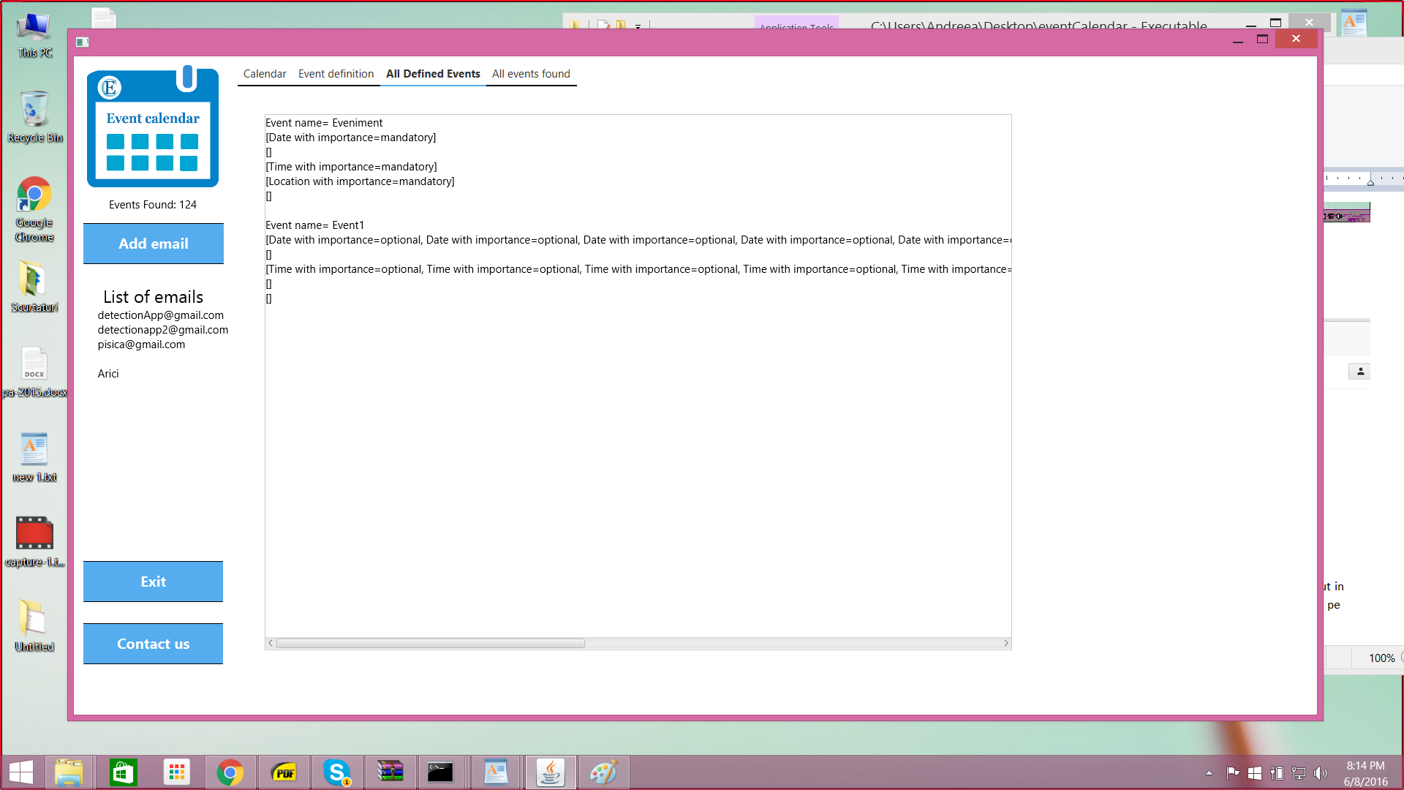

15) Trec pe pagina "All events found. Observ acolo informatii despre evenimentele gasite.

16)Inchid si redeschid aplicatia. Observam ca in "All defined Events" raman aceleasi evenimente ca inainte de inchidere.

Pe "All events found" , in dreptul butonului "Reparse & Check mail" apare mesajul "Initial parsing has started, please wait." Dupa apasarea butonului, primim un mesaj in care ni se indica sa asteptam ca parsarea sa se termine.Dupa 120 minute, revin pe aceasta pagina. Observ acelasi mesaj care indica faptul ca parsarea nu s-a terminat.

17)Revin la pagina "Calendar". Click-dreapta pe un eveniment din calendarul de jos.

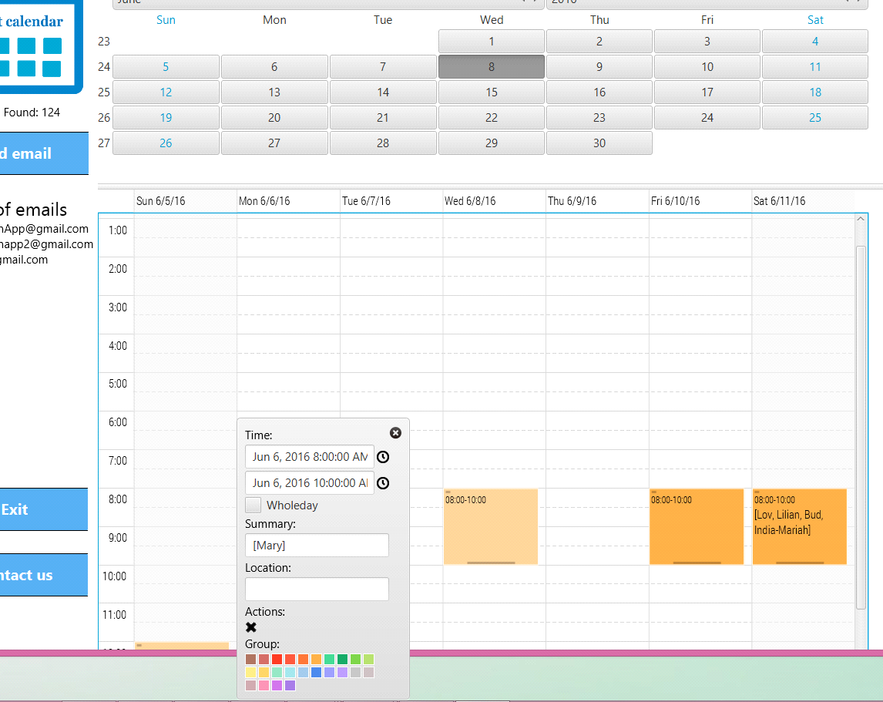

Folosesc optiunea de schimbare a culorii unui eveniment. Apas pe verde si notita pentru evenimentul selectat devine verde.Din calendarul de sus , trec pe o alta saptamana , apoi revin. Observ ca nu s-a pastrat culoarea verde ; este aceeasi culoare ca inainte de a face eu modificarea.

18) Editam cu optiunea "Summary" . Introducem acolo un mesaj, cand iesim din campul de editare, mesajul ramane pe notita. Editam si campul "Location", textul de aici nu se vede pe notita. Observ ca nu se vede localizarea pe nicio notita. Asadar, pot vedea locul unde se desfasoara un eveniment doar dupa ce face click-dreapta pe el. Si aceste schimbari sunt temporale- sunt sterse dupa ce trecem intr-o alta saptamana.

19)Apasam pe iconita in forma de cerc din dreptul campului de timp si schimb data(introduc o data din aceeasi saptamana in care ma aflu in calendar), apas butonul de confirmare si observ ca a fost schimbata data evenimentului. Si aceasta schimbare este tot temporala- dupa trecerea in alta saptamana si revenire, schimbarile nu mai exista.

20)Evenimentele apar in calendarul de jos pentru toata saptamana curenta. Dar numai atunci cand calendarul de jos apare ca urmare a apasarii in calendarul de sus pe o data in care exista evenimente. Daca se apasa pe o zi in care nu sunt evenimente, in calendarul de jos nu apar evenimente pentru niciuna din zilele din acea saptamana, chiar daca sunt evenimente in alte zile ale saptamanii.

21)In partea dreapta a aplicatiei este o lista cu toate evenimentele detectate, care contine data si ora, atunci cand au fost detectate. Evenimentele nu pot fi selectate sau modificate - sunt doar insiruite.

22)Unul dintre mailurile din lista este detectionapp@gmail.com -era deja aici cand am deschis aplicatia. El are in acest moment 219 mailuri primite dintre care 12 necitite. Aplicatia a gasit o mare parte din evenimente. Pe pagina "Calendar", evenimentele care apar in calendarul de jos contin, in afara de data si ora, si niste informatii in campul numit "Summary". Atunci cand sunt informatii aici, par sa fie nume de persoane. Este greu de inteles unde se desfasoara evenimentul. Nu exista un link catre mailul din care a fost scos evenimentul, pentru a putea sa citim noi.

**Observatii:**

Butoanele importante ale aplicatiei sunt vizibile, avand culoarea si dimensiunile potrivite pentru a fi usor identificate de utilizator. Aplicatia are un design prietenos si util pentru client.

Cat timp aplicatia este deschisa, in calendarul de sus, ziua in curs este evidentiata printr-un gri inchis pentru a fi luata ca reper cand cautam un eveniment in alta zi.

In comparatie cu variantele anterioare ale aplicatiei, aceasta se poate deschide pe diferite tipuri de sisteme, fara a astepta mai mult de 2 secunde pana la pornirea ei.

Memorie ram si utilizare CPU in timp ce mailurile sunt prelucrate:

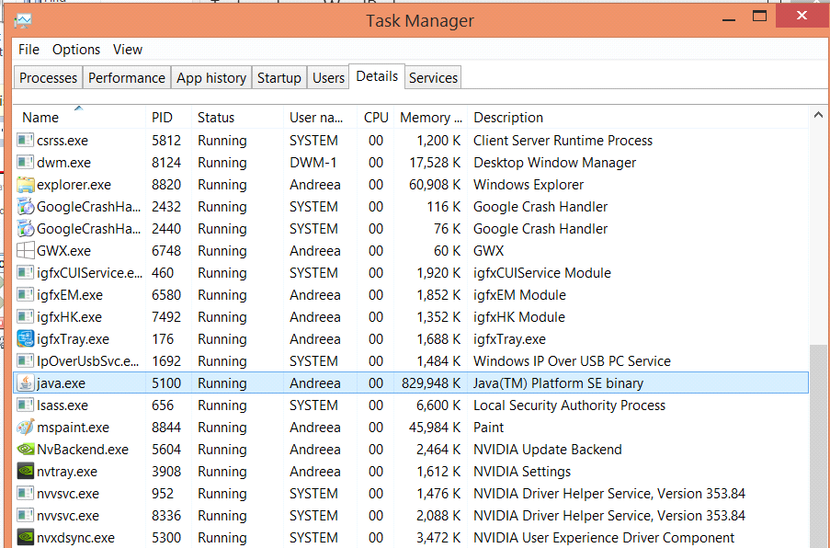

**Verificarea gasirii evenimentelor din mailuri**

**Vom cauta in mailurile trimise, evenimentele care se regasesc in calendar cu ajutorul unor cuvinte cheie din "Summary"-ul evenimentelor din aplicatie. Mihaela avea un fisier in care erau 60 dintre mailurile trimise. Am cautat dupa cuvinte cu probabilitate mica de a aparea in multe mailuri. Urmatoarele mailuri sunt cu siguranta identificate, dupa cum urmeaza:**

1.

"La Traviata"

Romanian National Opera in Iasi invites you to the representation of La Traviata (Verdi) on 23rd of June 2016 starting with 6 pm. Giorgio Germont invited his role is baritone Martin Fülöp (Romanian National Opera Cluj-Napoca). Conductor: Cristian Sandu.

Interpret soloists, orchestra, choir and ballet ensemble of the Romanian National Opera in Iasi.

Two artists will debut in Iasi roles Gaston - Tudor Florence and Dr. Grenville - Victor Zaharia.

The cast also includes: Diana Bucur (Violeta Valery), Maria Macsim (Flora Bervoix) Brandusa Motoc (Annina), Ricardo Clouds (Alfredo Germont), Iulian Ioan Sandu (Baron Douphol), Daniel Mateianu (Marquis D'Obigny), Traian Hudumeac (Giuseppe), Ionut Todic (broker, gardener).

Ballet soloists: Lacramioara Proca, Sergiu Cotorobai

Tickets are on sale at the Opera Agency, and the café Maideyi price of a ticket is 40 lei (Stal), 20 lei (balcony).

Data este identificata corect: 23 Iunie , iar la summary apar: Germont si Victor, care apar si in mail. Este totusi gresita ora: e trecut in aplicatie intervalul 8-10.

2.

"Aida"

Romanian National Opera in Iasi invites you to the representation of Aida (Verdi) on 28th of May 2016, starting at 20:30.

Aida is an opera in four acts by Giuseppe Verdi to an Italian libretto by Antonio Ghislanzoni. Set in Egypt, it was commissioned by and first performed at Cairo's Khedivial Opera House on 24 December 1871; Giovanni Bottesini conducted after Verdi himself withdrew. Today the work holds a central place in the operatic canon, receiving performances every year around the world; at New York's Metropolitan Opera alone, Aida has been sung more than 1,100 times since 1886. Ghislanzoni's scheme follows a scenario often attributed to the French Egyptologist Auguste Mariette, but Verdi biographer Mary Jane Phillips-Matz argues that the source is actually Temistocle Solera.

Apar corect data si ora, apar cateva nume dintre cele din mail. Totusi, la data apare si o ora de final, care nu este specificata in mail.

3.

"Cymbeline"

Where: Sam Wanamaker Playhouse, Shakespeare's Globe

Address: 21 New Globe Walk, Bankside, London SE1 9DT

When:  25th of May 2016 and 26th May 2016, at 2.00 pm, 4.00 pm, and 7.00 pm

In a nutshell: "This is an affectionate and engaging new production of Shakespeare’s late play, centred around Innogen, daughter of Cymbeline, king of Britain, whose undeserved sufferings recall those of Juliet and Desdemona... Director Sam Yates embraces the fairytale aspects of the drama with an enthusiasm kept in check by excellently clear verse-speaking and moments of piercing emotional clarity."

Data este gasita bine, ora este notata in aplicatie gresit, ca fiind 12:00. Apar cuvintele cheie: Desdemona, Sam , Yates.

4.

"Hamlet"

Saturday April 23 2016 - Sunday April 24 2016

This epic touring production of 'Hamlet' finally comes home

Dominic Dromgoole and Bill Buckhurst direct unknowns Ladi Emeruwa and Naeem Hayat in this stripped down version of Shakespeare’s ultimate tragedy, which has toured (almost) all 205 nations on Earth over the last two years, starting (and finishing) here in London. This 'Hamlet' is a deliberately pared down production to make it as accessible as possible for the numerous venues it has visit all over the planet.

Data este identificata gresit - in aplicatie apare la data de 27 Mai. In aplicatie este identificata si o ora, cu toate ca in mail nu apare ( 17:00-19:00).

5.

"The Winter’s Tale"

Where: Sam Wanamaker Playhouse, Shakespeare's Globe

Address: 21 New Globe Walk, Bankside, London SE1 9DT

When: November 20, at two o’clock pm

In a nutshell: "This tragi-comic tale is one of Shakespeare’s most difficult plays to get right, with its convoluted language and uneasy shift from horror story to redemptive fantasy, but director Michael Longhurst has an admirable cast at his disposal... The stage is electrified by Rachael Stirling’s defiant Hermione, a masterclass in sane feminine strength."

Data este identificata gresit: in aplicatie apare 21 Mai. Ora este identificata gresit: in aplicatie este intervalul 8:00-10:00.